Métaphore

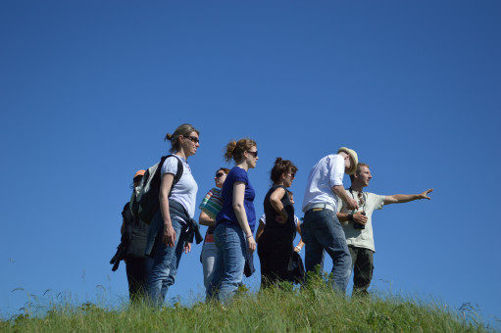
Je considère que mon approche en enseignement est similaire à celle d’un guide de voyage. Les étudiants voyagent à travers les différents apprentissages à leurs propres rythmes et mon rôle est de maintenir leur motivation pour compléter le voyage ou aller plus loin, les guider, leur montrer les raccourcis, leur indiquer ce qui est important et leur expliquer ce qu’ils ne comprennent pas et leur apprendre les meilleurs façons d’ avancer.

